## LAPORAN AKHIR

**JOB PLACEMENT CENTER**

**POLITEKNIK NEGERI BANYUWANGI**



**PT. ADICITRA MEGAINTELEKTUAL TEKNOLOGI**

Graha Family Blok SS 22, Babatan, Wiyung, Surabaya Jawa Timur

Phone: 6285245755045

ganapradiba13@gmail.com

www.adimega.co

Daftar ISI

LAPORAN AKHIR 1

I. Dokumentasi Cara Penggunaan Aplikasi 4

I.A Implementasi Grafik dan Hasil Tracer Study 4

I.B Implementasi Auto CV Anggota JPC 8

I.C Implementasi Aplikasi BOT Telegram 9

I.D Implementasi Penambahan Fitur Tracer Study 12

II. Dokumentasi Pemeliharaan Aplikasi 14

II.A Backup Project File dari Server 14

II.B Backup Database dari Server 14

Lampiran : 1 Laporan Akhir

Perihal : Laporan Penggunaan Aplikasi dan pemeliharaan Website Job Placement Center Politeknik Negeri Banyuwangi

Kepada Yth,

Direktur Politeknik Negeri Banyuwangi Jl. Raya Jember – Banyuwangi KM 13

Dengan hormat,

Melalui surat ini, kami memberikan laporan akhir pengembangan "Website Sistem Job Placement Center" untuk Politeknik Negeri Banyuwangi.

Atas perhatian dan kerjasamanya, kami ucapkan terima kasih.

|  |  |
| --- | --- |
|  | **PT. ADICITRA MEGAINTELEKTUAL TEKNOLOGI**    **Gana Pradiba Bawana**  **Direktur Utama** |

# Dokumentasi Cara Penggunaan Aplikasi

## I.A Implementasi Grafik dan Hasil Tracer Study

Berikut ini adalah Langkah – Langkah cara menggunakan fitur Grafik dan lapora hasil dari pengisian Tracer Study :

1. Masuk ke alamat <https://jpc.poliwangi.ac.id/adminbasic>
2. 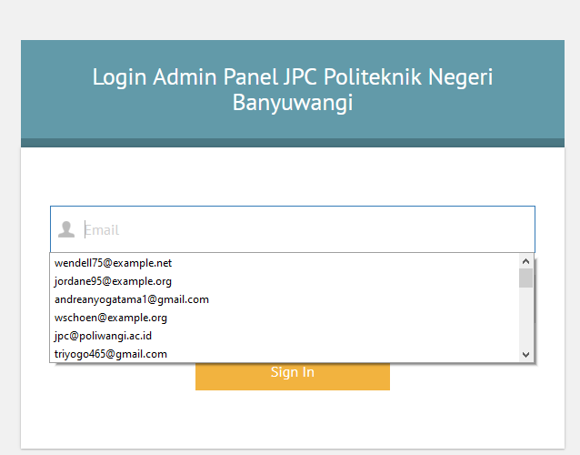Maka akan Tampil halaman login admin, silahkan masukan email dan password admin.

**Gambar 1. 1** Halaman login admin

1. 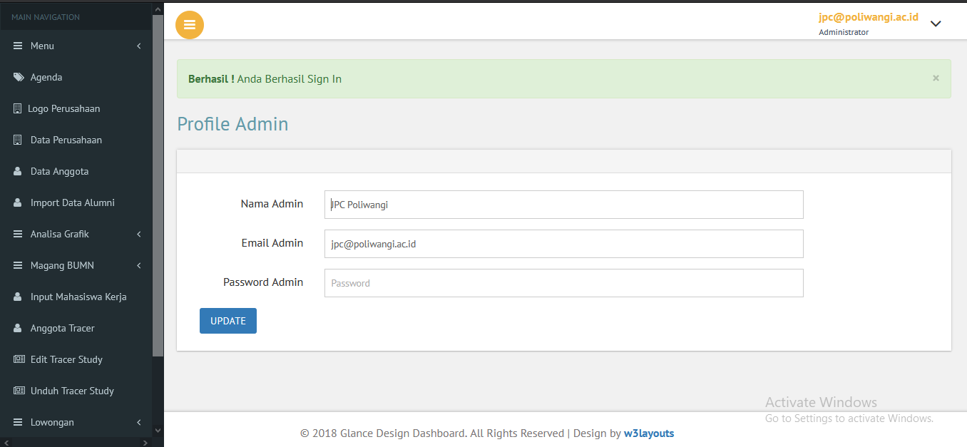Setelah berhasil login maka akan masukke halaman dashboard admin panel.

**Gambar 1. 2** Halaman Dashboard Admin

1. Disebelah kiri expand menu Analisa Grafik maka akan muncul beberapa sub 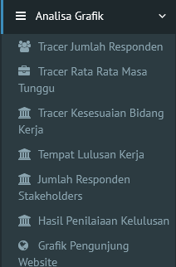menu untuk memlakukan Analisa data tracer.

**Gambar 1. 3** Menu Analisa Grafik

1. 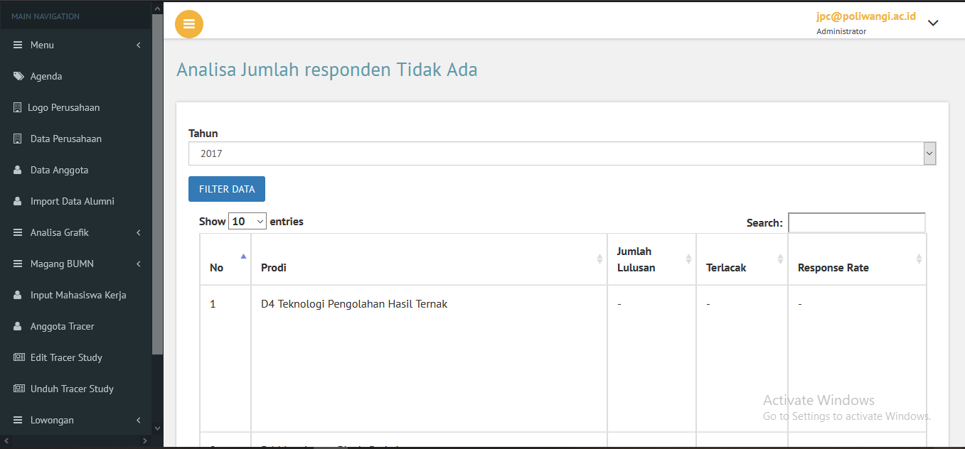Fitur **Analisa Jumlah Responden**  silahkan pilih tahun diaman data itu masuk dan klik button FILTER DATA. Maka akan Tampil Grafik dan jumlah responden.

**Gambar 1. 4** Analisa Jumlah Responden

1. 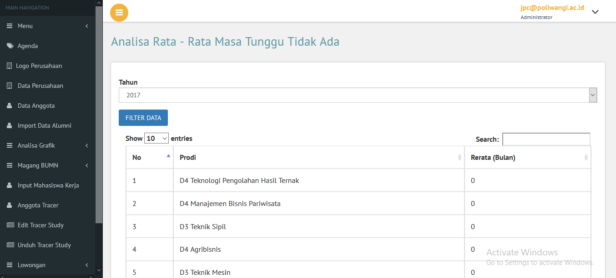Fitur **Analisa Rata -Rata Masa Tunggu**  silahkan pilih tahun diaman data itu masuk dan klik button FILTER DATA. Maka akan Tampil data rata – rata masa tunggu alumni.

**Gambar 1. 5** Analisa Rata - Rata Masa Tunggu

1. 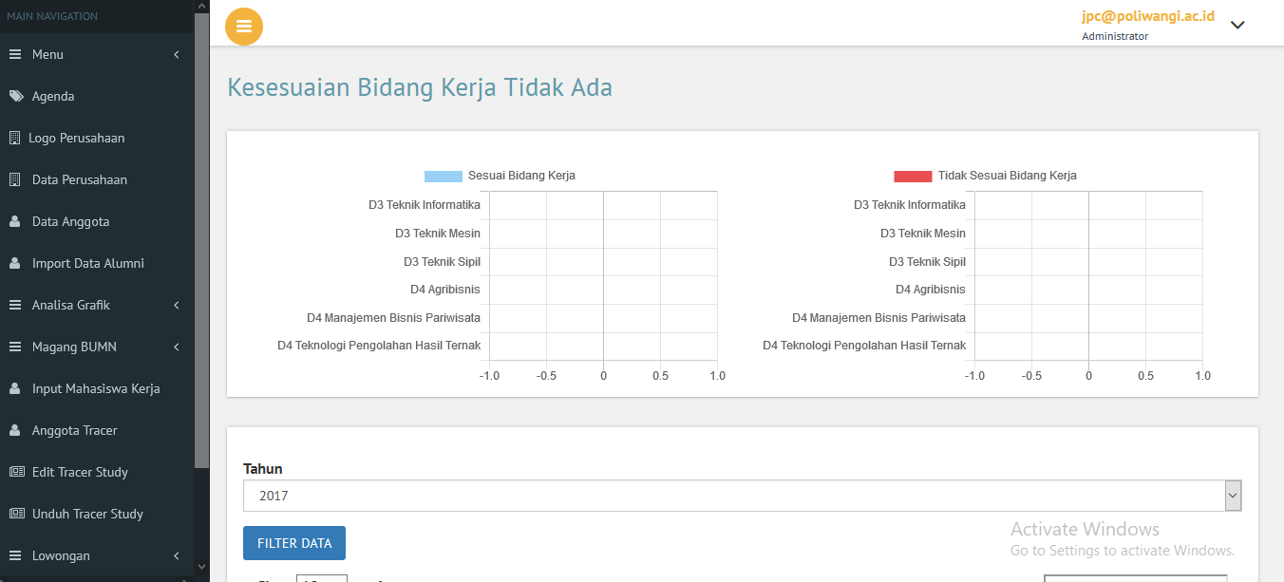Fitur  **Analisa Kesesuaian Bidang Kerja** silahkan pilih tahun diaman data itu masuk dan klik button FILTER DATA. Maka akan Tampil data alumni mahasiswa tiap – tiap program studi.

**Gambar 1. 6** Analisa Kesesuaian Bidang Kerja

1. Fitur  **Analisa Tempat Lulusan Kerja** silahkan pilih tahun diaman data itu masuk dan klik button FILTER DATA Maka akan Tampil data per program 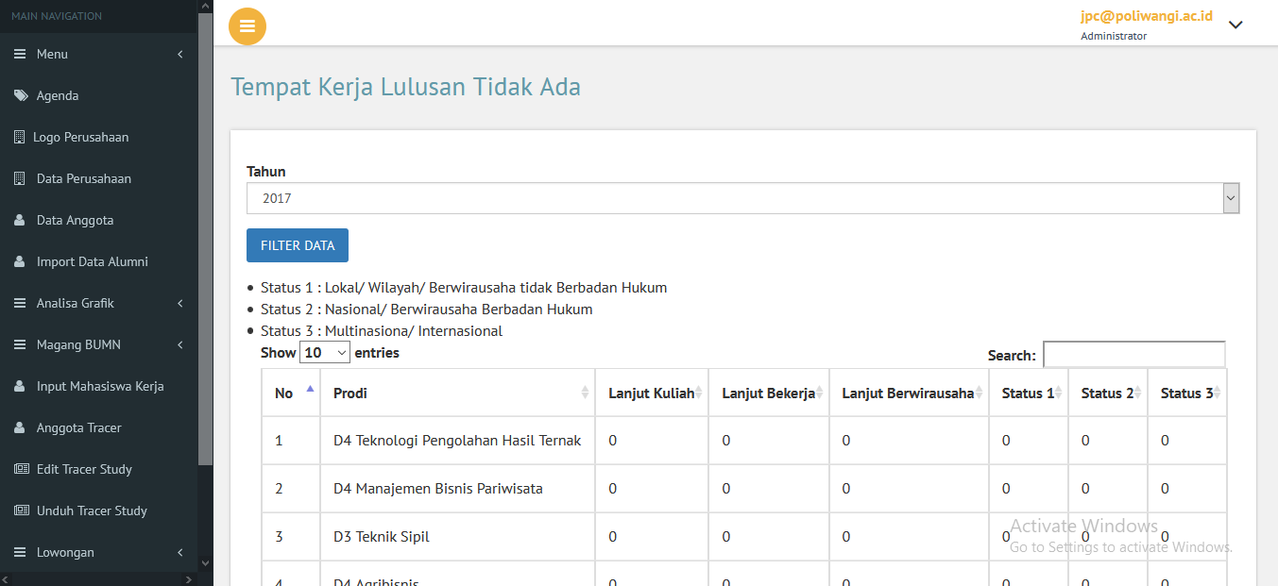su studi dengan golongan bekerja, kuliah dan berwirausaha.

**Gambar 1. 7** Analisa Fitur Tempat Lulusan Kerja

1. 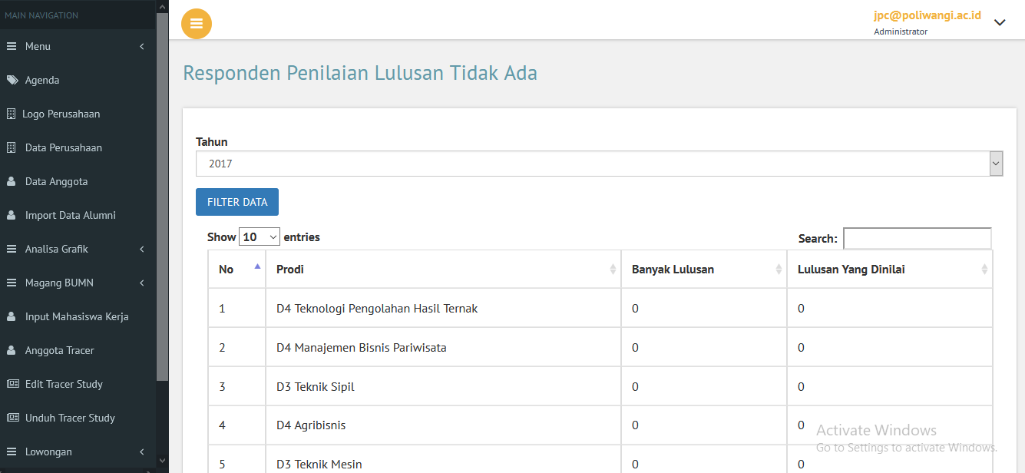Fitur **Jumlah Responden Stakholder** silahkan pilih tahun diaman data itu masuk dan klik button FILTER DATA.

**Gambar 1. 8** Analisa Jumlah Responden

1. Fitur **Hasil Penilaian untuk Semua Program Studi**  silahkan pilih tahun dan program studi untuk dapat filter data dengan cara klik button FILTER DATA.

## I.B Implementasi Auto CV Anggota JPC

**Gambar 1. 9** Analisa Hasil Penilaian StakeHolder

Implementasi AutoCV merupakan fitur dibagian sisi Anggota JPC panel. Berikut ini adalah Langkah – Langkah untuk menggunakan :

1. 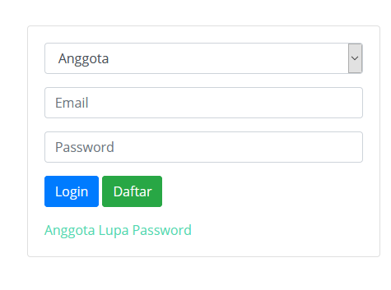Buka halaman <https://jpc.poliwangi.ac.id/Login>

**Gambar 1. 10** Halaman Login

1. 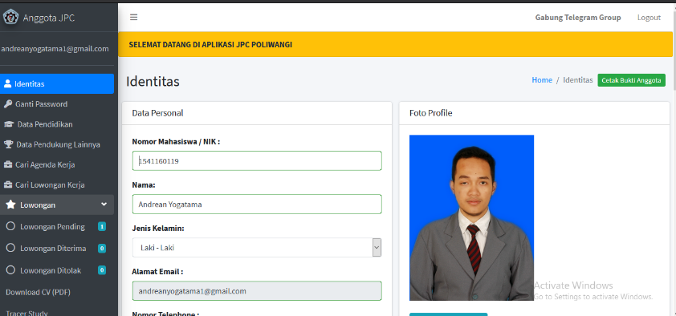Selanjutnya akan Tampil halaman login, silahkan pilih kategori user nya adalah Anggota dan masukan email dan password akun Anggota JPC.

**Gambar 1. 11** Dashboard Anggota JPC

1. Maka akan masuk ke halaman dashboard Anggota JPC.
2. 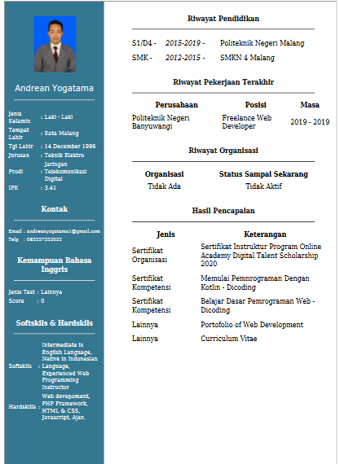Disebah kirim pilih menu Download CV PDF, maka otomatis akan mendownload file PDF berisikan biodata dan cv anggota JPC.

Gambar 1. 12 Auto CV Anggota JPC

## I.C Implementasi Aplikasi BOT Telegram

Implememtasi aplikasi Bot Telegram terdiri dari Auto Broadcast lowongan/berita terbaru Cek kelengkapan biodata anggota jpc, RESET Kata sandi akun Anggota JPC Poliwangi.

**Fitur Broadcast Pesan**

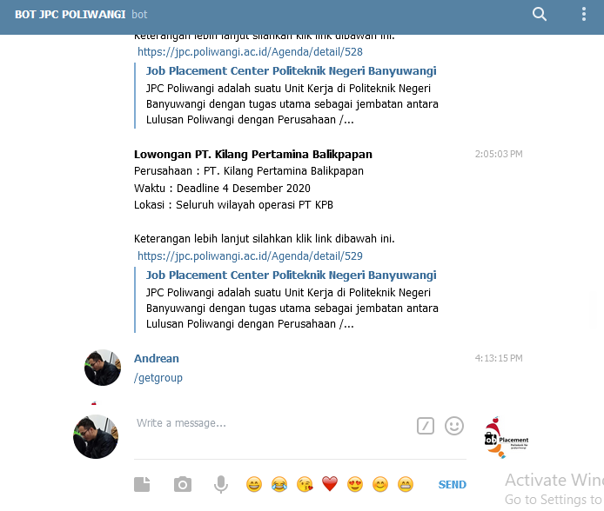 Pada admin panel sudah otomati terintegramsi pesan otomatis lewat telegram sehingga pada saat admin menyimpan lowongan terbarui atau berita terbaru makak otomatis broadcast.

**Gambar 1. 13** Bot Telegram Broadcast Message

**Fitur Cek Kelengkapan Biodata Anggota JPC**

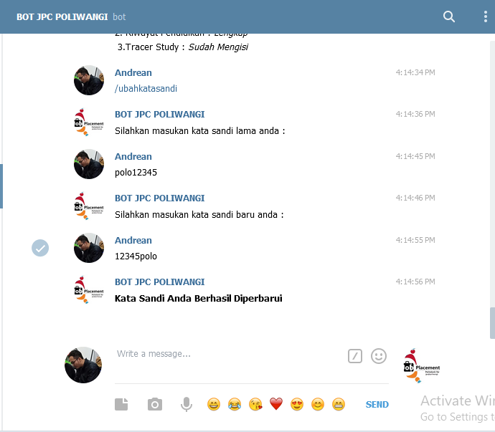Pada BOT JPC POLIWANGI silahkan ketikan kan di kolom pesan /cekprofile maka akan Tampil detail kelengkapan biodata Anggota JPC.

**Gambar 1. 14** BOT Telgram Cek Informasi Profile

**Fitur Ubah Kata Sandi**

Pada BOT JPC POLIWANGI silahkan ketikan kan di kolom pesan /ubahkaasandi maka akan Tampil panduan untuk mereset katasandi Anggota JPC.

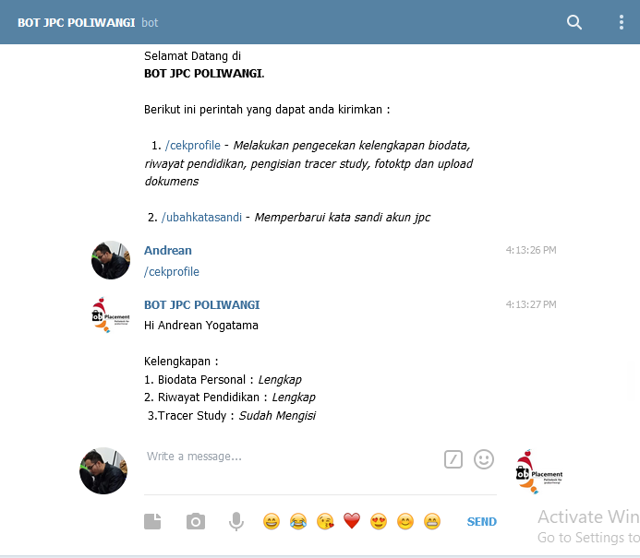

**Gambar 1. 15** BOT Telegram Ubah Kata Sandi

## I.D Implementasi Penambahan Fitur Tracer Study

Fitur Implementasi Penambahan Fitur Tracer Study terdapat 2 sesi yaotu sesi admin dan sesi anggota jpc.

**Admin**

1. Masuk ke alamat <https://jpc.poliwangi.ac.id/adminbasic>
2. Maka akan Tampil halaman login admin, silahkan masukan email dan password admin.
3. Setelah berhasil login maka akan masukke halaman dashboard admin panel.
4. Setelah itu di menu sebelah kiri terdapat Menu Pertanyaan Tracer.
5. Setelah diklik akan Tampil table pertanyaan tracer.
6. 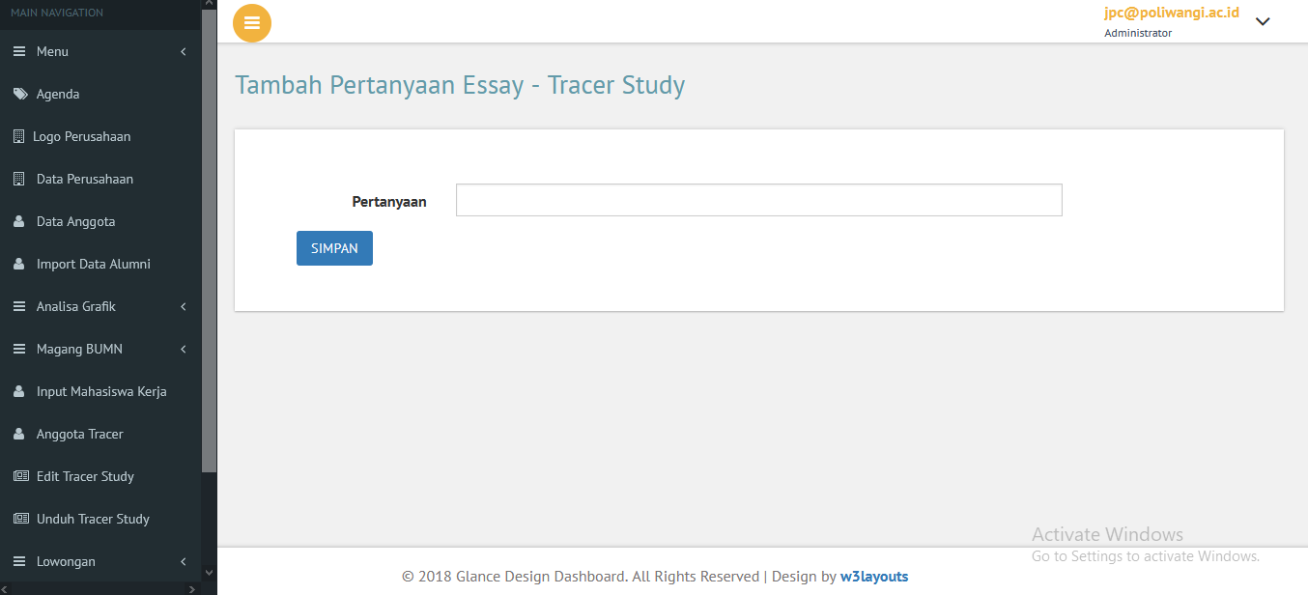Menmabahkan pertanyaan Essay silahkan kilik button TAMBAH PERTANYAAN ESSAY maka akanmuncul halaman baru dengan mengisikan pertanyaannya.

**Gambar 1. 16** Pertanyaan Essay

1. 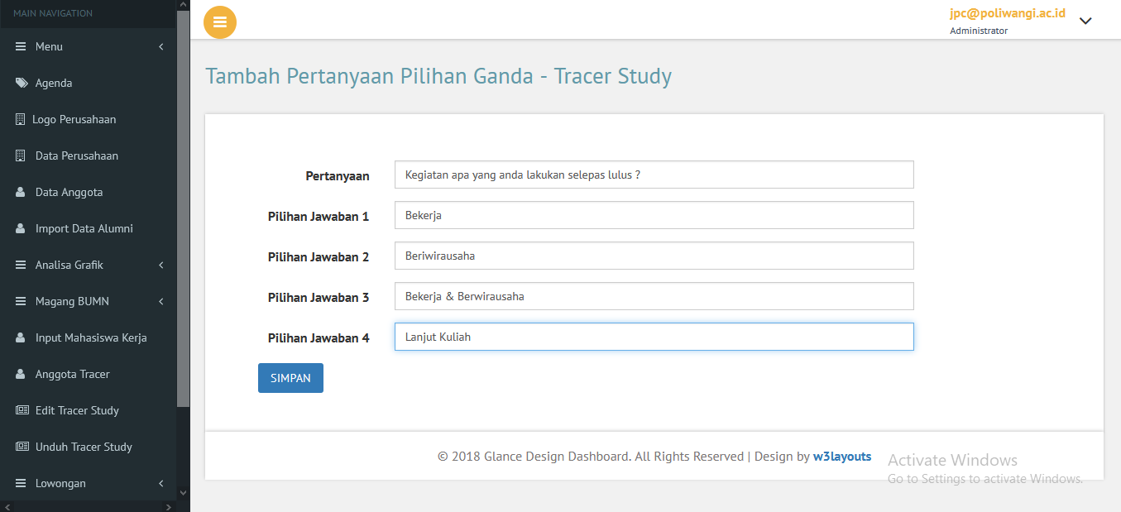Menambahkan pertanyaan jenis pilihan ganda makan silahkan klik button TAMBAH PERTANYAAN PILIHAN GANDA maka akan Tampil halaman baru dengan mengisikan pertanyaan dan 4 option jawaban.

**Gambar 1. 17** Pertanyaan Pilihan Ganda

**Anggota JPC**

1. Buka halaman <https://jpc.poliwangi.ac.id/Login>
2. Selanjutnya akan Tampil halaman login, silahkan pilih kategori user nya adalah Anggota dan masukan email dan password akun Anggota JPC.
3. Maka akan masuk ke halaman dashboard Anggota JPC.
4. 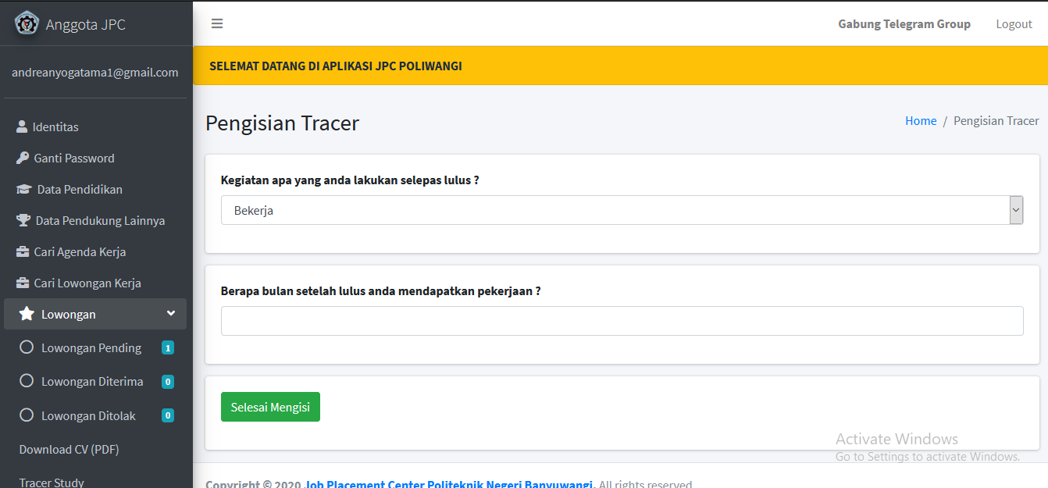Pada menu sebelah kiri terdapat menu Tracer Study, setelah dilik maka akantampil pertanyaan yang telah dibuat. Anggota JPC dapat mengisi pertanyaan tersebut bila selesai maka klik Button Selesai Mengisi.

**Gambar 1. 18** Pengisian Tracer Anggota JPC

# Dokumentasi Pemeliharaan Aplikasi

## II.A Backup Project File dari Server

1. Buka halaman link <https://isun.poliwangi.ac.id:2083>
2. Maka akan Tampil halaman login silahkan masukan akun cpanel jpc poliwangi.
3. Setelah login maka akan Tampil halaman dashboard Server.
4. Pilih menui *FileManagement > File Manager*  .
5. 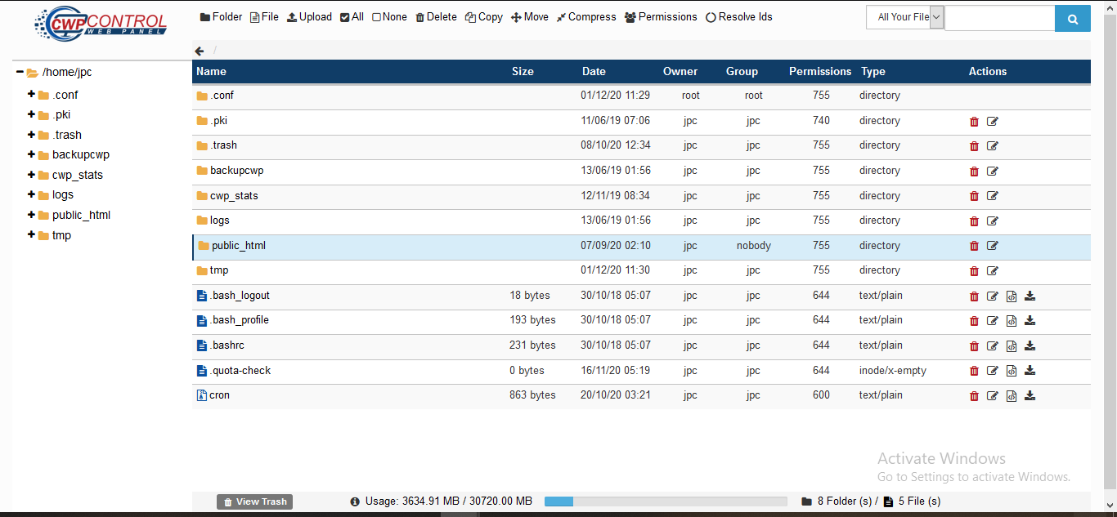Maka akan Tampil halaman baru menampilkan struktur directory.

**Gambar 1. 19** Struktur Directory Project

1. Pilih folder public_html lalu klik menu compress
2. Maka akan muncul file public_html.zio, download file tersebuut utnuk backup data.

## II.B Backup Database dari Server

1. Buka halaman link <https://isun.poliwangi.ac.id:2083>
2. Maka akan Tampil halaman login silahkan masukan akun cpanel jpc poliwangi.
3. Setelah login maka akan Tampil halaman dashboard Server.
4. Pilih Menu *SQL Services > phpMyAdmin* .
5. Maka akan muncul halaman baru, disebelah kiri pilih database bernama jpc
6. Lalu Dimenu atas pilih menu Export.
7. Pilih Format SQL lalu klik buttpn GO
8. 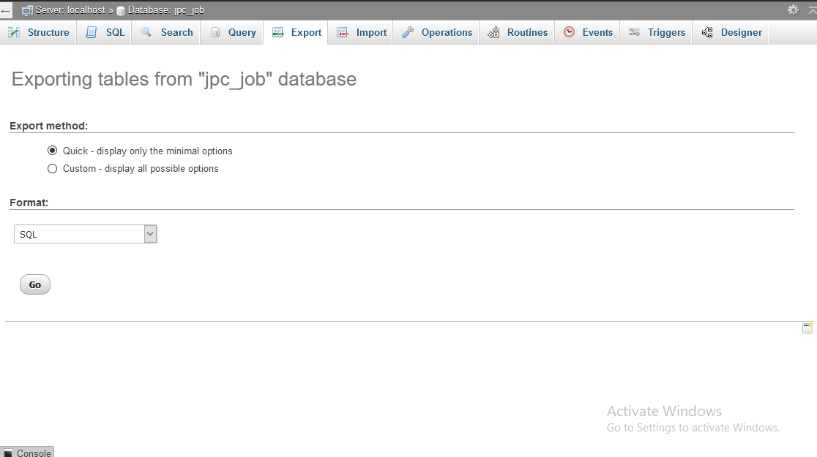Maka Basis data otomatis ke unduh.

**Gambar 1. 20** Export Database